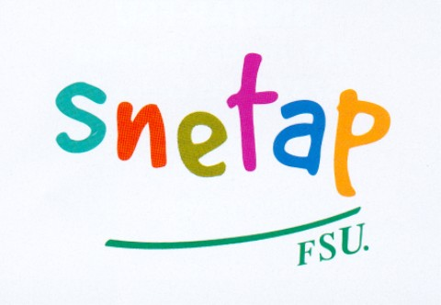

Fiche de vœux CCP 2017

Nom, prénom
Affectation
Date d’affectation
Grade
Date d’inscription à la liste d’aptitude
Vœux ordonnés
Observations, coordonnées pour contact...

À adresser à Laurence Pers-Philippoux, Luc Champin

